【课程目标】
1、能够应用Oracle多表查询
2、掌握Oracle子查询
3、掌握Oracle分页查询
4、了解Oracle中exists的用法
5、了解Oracle集合运算

大家做完老师的课堂的查询之后，做下这里：
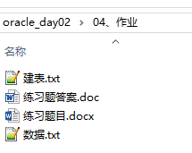

【今天内容】

1、内连接
--================================多表查询：内连接
--===========笛卡尔积
/*
两个表关联查询，得到的结果是两张表的乘积
笛卡尔积有很多没有意义的数据，我们怎么去除笛卡尔积：通过外键
*/
select *
from emp e,dept d
where e.deptno = d.deptno;

--=============================案例
/*
内连接要完全满足条件才会显示
*/
-- 查询员工的信息与领导的信息：员工的编号、员工姓名、领导编号、领导姓名
select e.empno,e.ename,m.empno,m.ename
from emp e,emp m
where e.mgr = m.empno;

--在上面的基础上：查询员工的部门信息，显示部门名称
select e.empno,e.ename,e.deptno,d.dname as "员工部门",m.empno,m.ename
from emp e, emp m, dept d
where e.mgr = m.empno
and e.deptno = d.deptno;

--在上面的基础上：查询领导的部门信息，显示部门名称
select e.empno,e.ename,e.deptno,d.dname as "员工部门",m.empno,m.ename,md.deptno, md.dname as "领导部门"
from emp e, emp m, dept d, dept md
where e.mgr = m.empno
and e.deptno = d.deptno
and m.deptno = md.deptno;

--在上面的基础上：查询员工的工资等级
select e.empno,e.ename,e.deptno,d.dname as "员工部门",e.sal,s.grade as 工资等级,m.empno,m.ename,md.deptno, md.dname as "领导部门"
from emp e, emp m, dept d, dept md, salgrade s
where e.mgr = m.empno
and e.deptno = d.deptno
and m.deptno = md.deptno
and e.sal between s.losal and s.hisal;

--在上面的基础上：查询领导的工资等级
select e.empno,e.ename,e.deptno,d.dname as "员工部门",e.sal,s.grade as 工资等级,
m.empno,m.ename,md.deptno, md.dname as "领导部门",m.sal ,ms.grade
from emp e, emp m, dept d, dept md, salgrade s ,salgrade ms
where e.mgr = m.empno
and e.deptno = d.deptno
and m.deptno = md.deptno
and e.sal between s.losal and s.hisal
and m.sal between ms.losal and ms.hisal;

--在上面的基础上：把员工的等级转成 大写的 等级 1 变成 一级 。。。。。
select e.empno,e.ename,e.deptno,d.dname as "员工部门",e.sal,

decode(s.grade,1,'一级',2,'二级',3,'三级','R级')
as 工资等级,

m.empno,m.ename,md.deptno, md.dname as "领导部门",m.sal ,ms.grade
from emp e, emp m, dept d, dept md, salgrade s ,salgrade ms
where e.mgr = m.empno
and e.deptno = d.deptno
and m.deptno = md.deptno
and e.sal between s.losal and s.hisal
and m.sal between ms.losal and ms.hisal;

--在上面的基础上：把领导的等级转成 大写的 等级 1 变成 一级 。。。。。
select e.empno,e.ename,e.deptno,d.dname as "员工部门",e.sal,

decode(s.grade,1,'一级',2,'二级',3,'三级','R级')
as 工资等级,

m.empno,m.ename,md.deptno, md.dname as "领导部门",m.sal ,

case ms.grade
when 1 then '一级'
when 2 then '二级'
else 'AAAAA级'
end as 领导的工资等级

from emp e, emp m, dept d, dept md, salgrade s ,salgrade ms
where e.mgr = m.empno
and e.deptno = d.deptno
and m.deptno = md.deptno
and e.sal between s.losal and s.hisal
and m.sal between ms.losal and ms.hisal;

2：外连接
--====================================多表查询：外链接
/*
外链接查询中：最主要是找基准表，就是以那张表为主，如果是基准表，那么他的记录全部显示，没有数据就以null显示

左外连接： select * from tab1 left join tab2 on 条件 ： tab1 是基准表
右外链接： select * from tab1 right join tab2 on 条件 ： tab2 是基准表
*/

--=======================员工表信息与部门表的信息
select *
from emp e left join dept d on e.deptno = d.deptno;

select *
from dept d right join emp e on e.deptno = d.deptno;

--==================查询员工和他的领导的信息
select *
from emp e left join emp m on e.mgr = m.empno;

--===================oracle特有的外链接
/*
在内连接的基础上使用 + 号
在oracle中使用 + 号来做外链接

口诀：
+ 号在那边，对面的一边为基准表

推荐还是用：left join
*/
select *
from emp e, emp m
where e.mgr = m.empno(+);

3、子查询
--============================子查询
/*
子查询：可以将一个查询作为另一个查询的条件或者表
子查询可以分为两种：
单行子查询：返回的结果单条
多行子查询：返回的结果多条
*/

--谁的工资比 SCOTT 高？
select * from emp where ename ='SCOTT';
--把上述查询当做条件
select * from emp where sal > (select sal from emp where ename ='SCOTT');

-- 查询出比雇员 7654 的工资高，同时从事和 7788 的工作一样的员工
--查询7654的工资
select * from emp where empno=7654;

--查询7788的工作
select * from emp where empno=7788;

--把上述的查询当做条件
select *
from emp
where sal > (select sal from emp where empno=7654)
and job = (select job from emp where empno=7788);

--================单行子查询与多行子查询的null值问题：
-- 1）单行子查询的null值： 有空值返回的就是空
select *
from emp
where job = (select job from emp where ename = 'Mike');

--2）多行子查询的null值：只要有一条是空值，那么全部为空
--查询不是老板的员工
select distinct mgr
from emp;
--把上述的查询作为条件：当员工的编号，不出现在领导编号中，那么它就是个普通员工
--下述的查询没有结果：只要有一条为空，结果全部为空
select *
from emp
where empno not in(select distinct mgr from emp );

--解决：去空
select *
from emp
where empno not in(select distinct mgr from emp where mgr is not null);

4：子查询-Exists 用法【了解】
--==================================exists 用法
/*
String sql = "select * from emp where 1=1" ;
//拼条件
sql += "and ename like ?"
sql += "and job like ?"

exists用法： 当子查询有数据返回，那就是true ； 如果子查询没有返回值，那就是false

*/
select * from emp where 1=1;
--等价于
select * from emp where exists(select * from dept where deptno = 10)

select * from emp where 1=2;
--等价于
select * from emp where exists(select * from dept where deptno = 50)

--============================案例
--范例：查询有员工的部门
select *
from dept d
where
exists(select * from emp e where d.deptno = e.deptno);

--换in 来玩
select *
from dept d
where
d.deptno in(10,20,30)

--子查询
select *
from dept d
where d.deptno in(
select distinct deptno from emp
)

--====================================exists用法与in的区别：
/*
用exists的效率比in高：因为exists找到就返回true,不会进行全表的扫描
在数据量很大的时候推荐使用exists，百万条以上
*/

5、课堂练习
/*
rownum , rowid : 伪列
是oracle，提供给我们的两列
rownum:数据查询出来之后，分配一个序号
rowid: 指向数据存储的物理地址
*/
select rownum,e.*,rowid from emp e;
select * from emp where rowid='AAAMfPAAEAAAAAgAAC';

1）找到员工表中工资最高的前三名，如下格式。
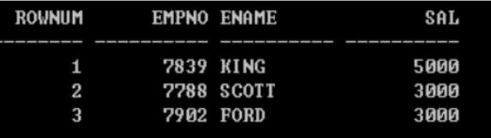
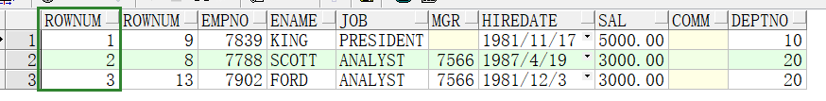

--============================课堂练习
/*
rownum , rowid : 伪列
是oracle，提供给我们的两列
rownum:数据查询出来之后，分配一个序号
rowid: 指向数据存储的物理地址
*/

select rownum,e.*,rowid from emp e;

--1、找到员工表中工资最高的前三名
--1）对员工表中的工资进行排序
select * from emp order by sal desc;

--2) 使用rownum:没查到一条数据，就分配一个行号
--把上述的查询当成一个表
select rownum,a.*
from ( select e.*
from emp e
order by e.sal desc) a
where rownum <=3;

2）找到员工表中薪水大于本部门平均薪水的员工。
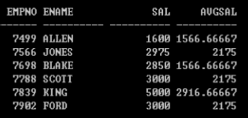
计算部门平均工资
与员工表进行关联
再比较

3）统计每年入职的员工个数。
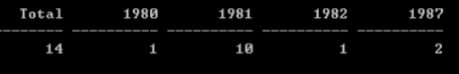

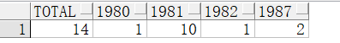
现在我们就已经得到了想要的数据，你们做到这里就可以了
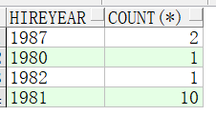
下面的就是小技巧：
--=========3、统计每年入职的员工个数。
--1）、使用to_char()获取年份
select empno,ename,to_char(hiredate,'yyyy') from emp;

--2)、把上述的查询当成一张表:做到这一步就可以
select t.hireyear,count(*)
from (
select empno,ename,to_char(hiredate,'yyyy') as hireyear from emp
)t
group by t.hireyear

--- 3） 小技巧
-- 第一步：把上述的查询当成一张表
select sum(t2.hirecount) as "TOTAL",
--下面使用的聚合函数没有意义的，只是为了补全语法
sum(decode(t2.hireyear,'1980',t2.hirecount)) as "1980",
sum(decode(t2.hireyear,'1981',t2.hirecount)) as "1981",
sum(decode(t2.hireyear,'1982',t2.hirecount)) as "1982",
sum(decode(t2.hireyear,'1987',t2.hirecount)) as "1987"
from (
select t.hireyear,count(*) as hirecount
from (
select empno,ename,to_char(hiredate,'yyyy') as hireyear from emp
)t
group by t.hireyear
)t2

6、分页的处理
ROWNUM:表示行号，实际上只是一个列,但是这个列是一个伪列,此列可以在每张表中出现。
ROWID:表中每行数据指向磁盘上的物理地址。

--==============================分页查询
/*
在oracle中分页靠的Rownum

在mysql中靠的是limit

pageSize = 5; 每一页显示5 条
*/

--第一页数据
select rownum,e.*
from emp e
where rownum <=5;

--第二页数据:错误演示：第二页不能这样取
--原因：我们可以使用小于号，但是不能使用大于号
/*

for(int i =1;i<15;i++)
System.out.println(i);

1
2
3
4
*/
select rownum,e.*
from emp e
where rownum >5 and rownum <=10;

--=====正确的做法：取出第二页
--1)先把小于10的数据查询出来
select rownum,e.*
from emp e
where rownum <=10;
--2）把上述的查询当成一张表
select *
from (
select rownum as rnum,e.*
from emp e
where rownum <=10
) t
where t.rnum >5;

7、集合运算【了解】
并集
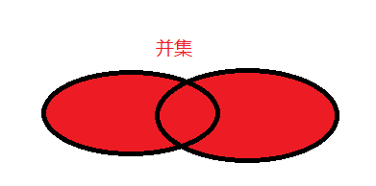
--1、案例：工资大于 1500，或者是 20 号部门下的员工（并集）
--1）有重复数据
select * from emp where sal >1500
union all--数据相加，有重复数据
select * from emp where deptno = 20;

--2）去除重复
select * from emp where sal >1500
union --数据相加，去除重复数据
select * from emp where deptno = 20;

交集
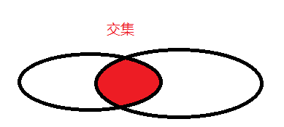
--======================交集：两个集合的公共的部分
--2、案例：工资大于 1500，并且是 20 号部门下的员工（交集）
select * from emp where sal >1500
intersect
select * from emp where deptno = 20;

差集
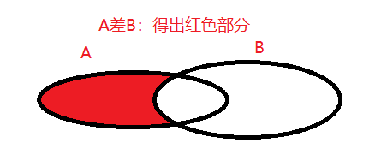

--=====================差集：有方向性
--案例：1981 年入职的普通员工（不包括总裁和经理）（差集）
--1）先找1981年入职的员工:A
select * from emp where to_char(hiredate,'yyyy')='1981';

--2）先找总裁和经理的员工:B
select * from emp where job='PRESIDENT' or job='MANAGER';

--3）A差B
select * from emp where to_char(hiredate,'yyyy')='1981'
minus
select * from emp where job='PRESIDENT' or job='MANAGER';

--4）B差A：注意方向性
select * from emp where job='PRESIDENT' or job='MANAGER'
minus
select * from emp where to_char(hiredate,'yyyy')='1981';

8、总结
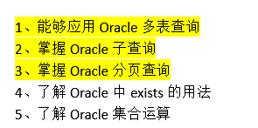
把今天的sql敲完再去做作业。


